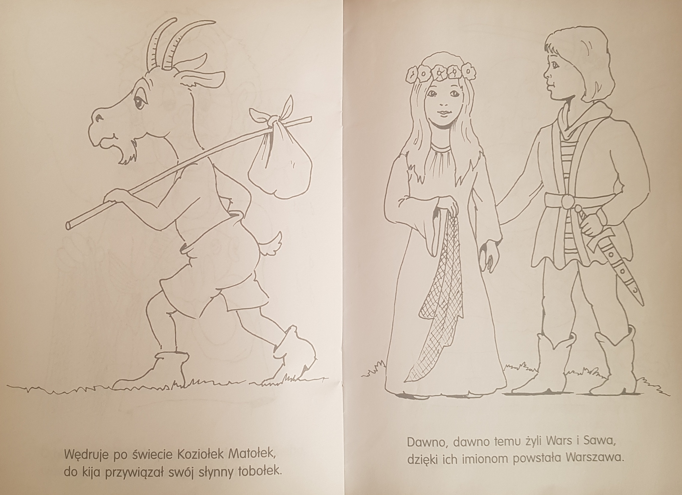

**To postać z komiksowej serii książek Kornela Makuszyńskiego. Dom pisarza można zwiedzić w Zakopanem.**

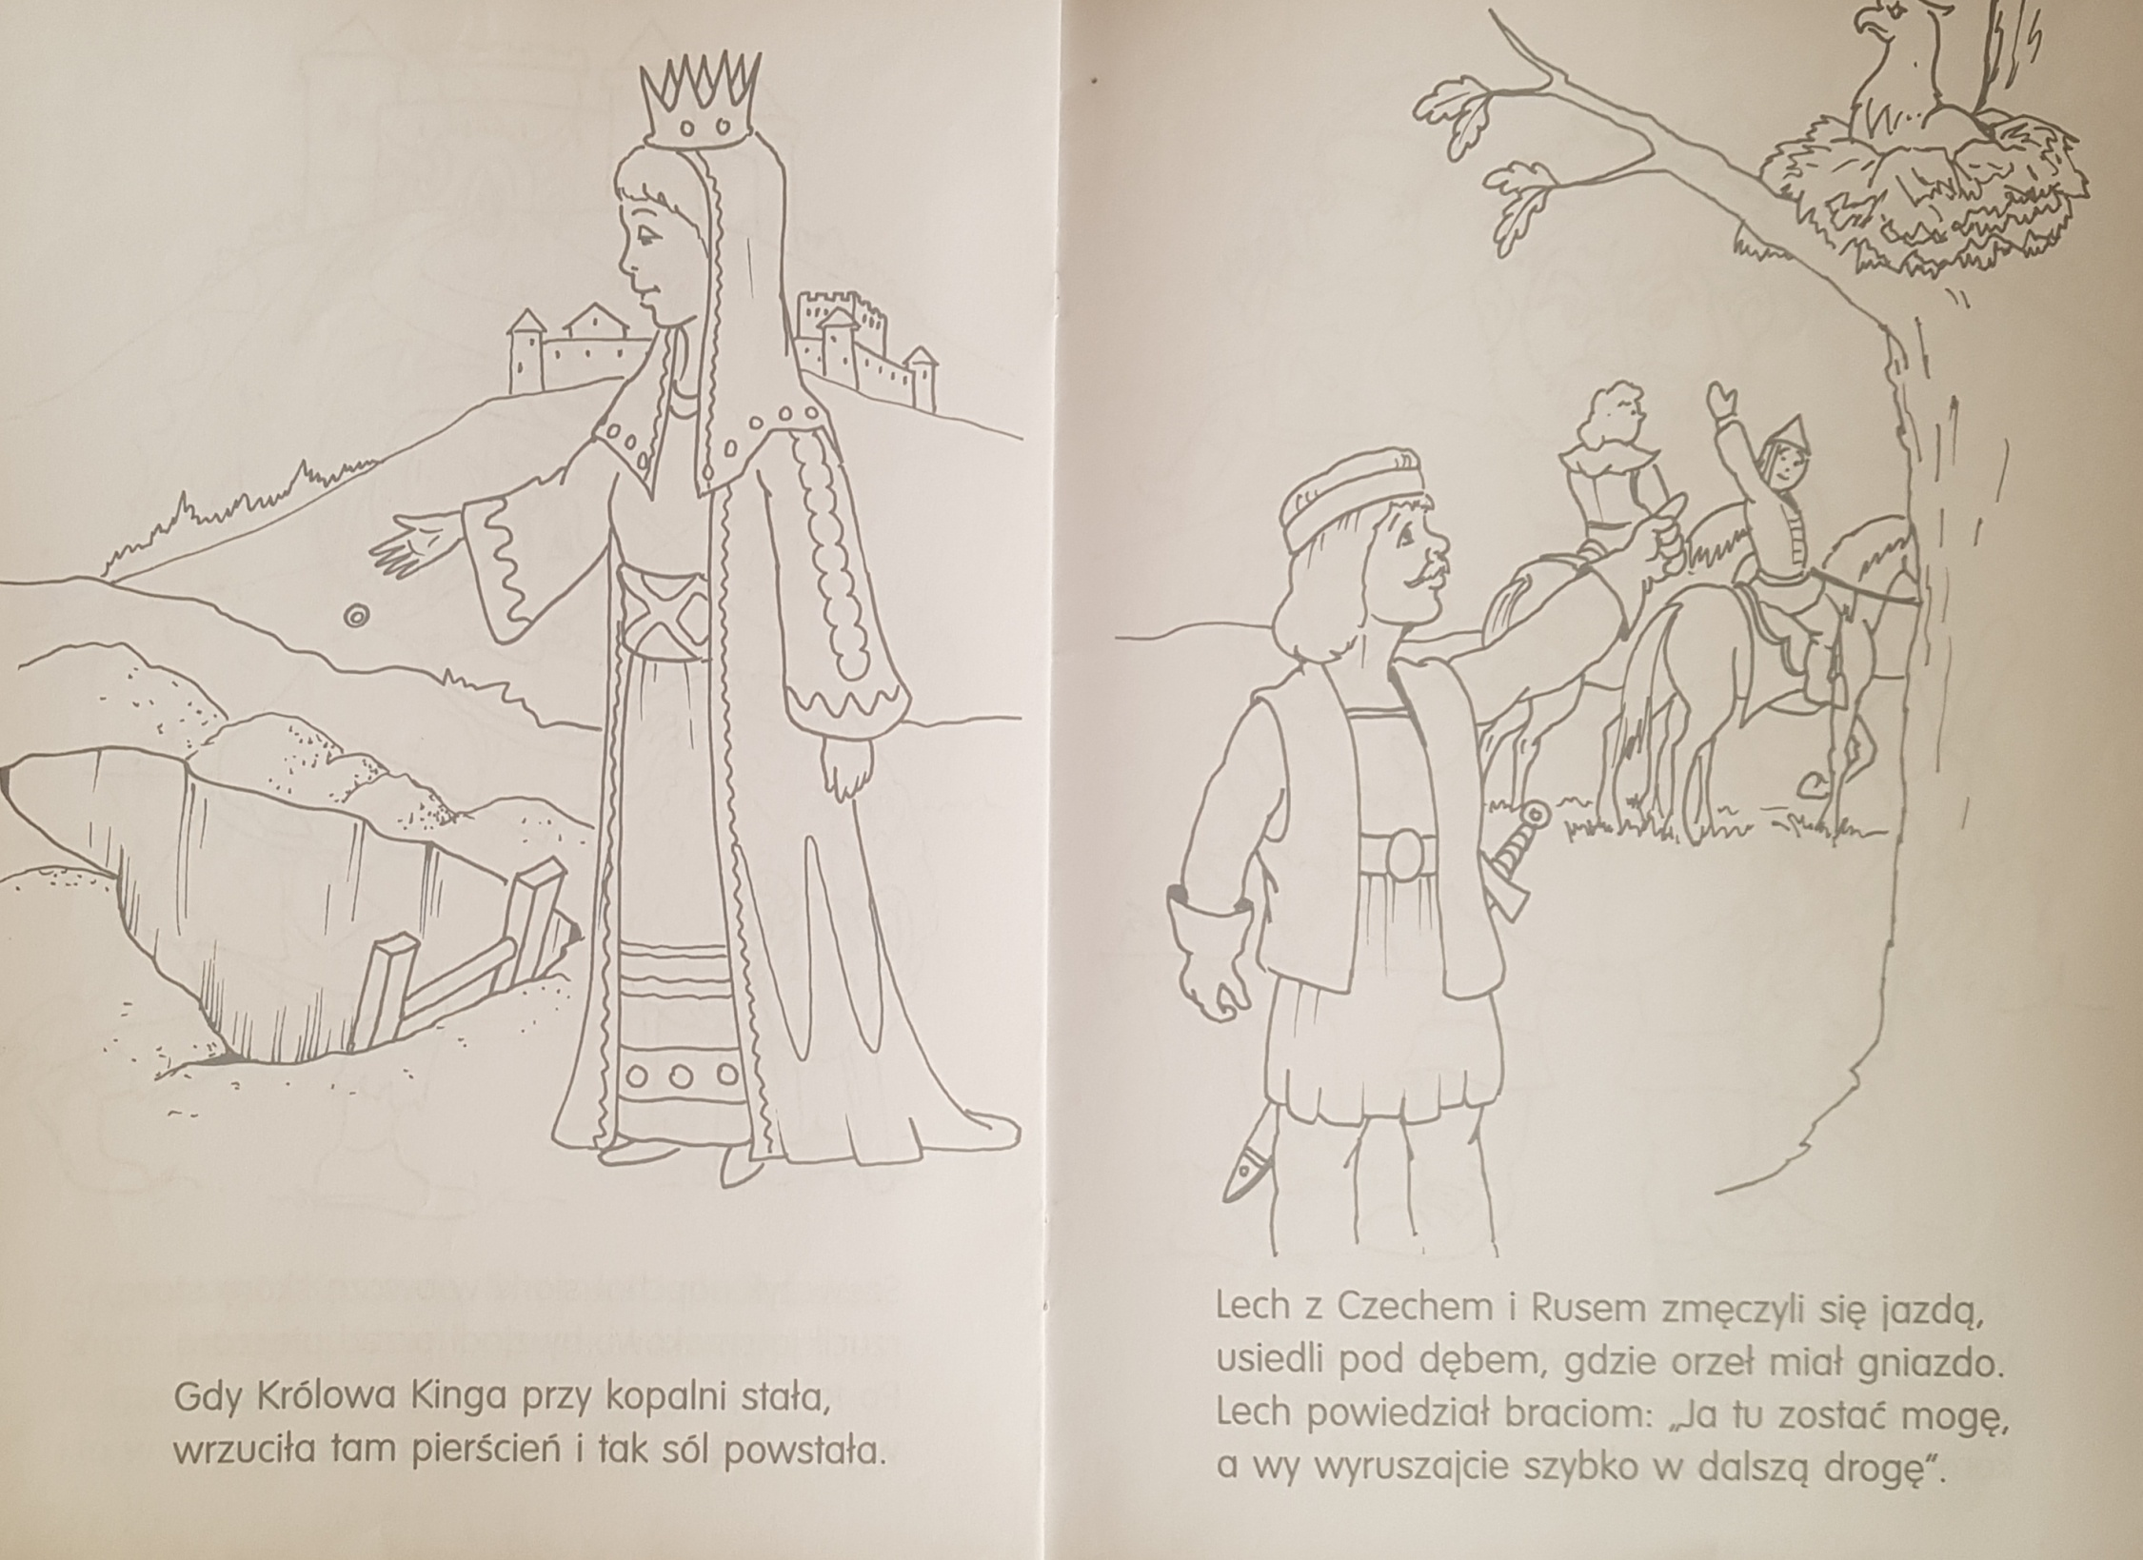

**Pokolorujcie polskie legendy.**